目 录
1．执行纲要 1
1.1公司简介 1
1.2市场描述 2
1.3投资与财务 2
1.4组织与人力资源 3
1.5企业发展战略 4
2．项目背景 5
2.1产业背景 5
2.1.1创业机会描述 5
2.1.2 智能家居概念 6
2.1.3时尚智能家居文化 7
2.2公司产品 8
2.2.1 产品简介 8
2.2.2产品优点 8
2.2.3产品前景 9
3．市场调查和分析 10
3.1 目标客户 10
3.2市场前景调查 11
3.3竞争分析 14
3.3.1竞争因素分析 14
3.3.2竞争优势分析 16
3.4 市场发展走势分析 16
3.5市场预测分析 17
4．公司战略 19
4.1.公司总体战略 19
4.2．发展战略 19
4.2.1.近期发展目标（1-2年） 19
4.2.2中期发展计划（3—5年） 20
4.3.3远期发展计划（5—10年） 20
5．生产技术管理 22
5.1工厂建设 22
5.2原材料的采购与管理 22
5.3产品质量管理 23
5.3.1. 技术研发管理 23
5.3.2 原材料采购管理 24
5.3.3生产流程管理 24
6．市场营销 25
6.1营销计划 25
6.1.1 市场进入和开发阶段（1-2年） 25
6.1.2 市场成长阶段（3-5年） 28
6.1.3 市场成熟阶段（5-10年） 30
6.2 定价战略 32
7. 风险分析与规避 33
7.1技术风险分析与规避 33
7.2市场风险分析与规避 33
7.3管理风险分析与规避 33
7.4竞争风险分析与规避 34
7.5财务风险分析与规避 34
7.6.团队风险分析与规避 34
8．风险投资资金的撤出方式 36
9．组织与管理 39
9.1组织结构 39
9.2人力资源政策 39
9.2.1 薪酬制度 39
9.2.2人力资源管理宗旨 40
9.2.3公司福利制度 40
10．投资分析 42
10.1股本结构与规模 42
10.2资金来源与运用 42
10.3投资收益与风险分析 43
10.3.1.投资净现值 43
10.3.2.投资回收期 43
10.3.3.内含报酬率 44
10.3.4.项目敏感性分析 44
10.3.5.线性盈亏平衡分析 45
10.3.6.投资回报 45
附录： 46
附表： 49

1．执行纲要

1.1公司简介
企业名称：沈阳点点通科技有限责任公司
注册地址：沈阳市南湖科技开发区
创业团队：点点通创业团队
“沈阳点点通科技有限责任公司”（简称点点通公司）是一家集研发、生产和销售无线远程控制系统类智能产品的高新技术企业。公司拥有无线广域短信控制系统的核心技术，拼搏进取的创业团队及经验丰富的咨询顾问。
- 企业标识：

含义：标识中有一个开放的通道，象征着公司引领时代潮流、开拓创新的企业文化。同时，标识中的字母“T”，像一架无线接收天线，蕴含着公司的产品理念---“点点”你的手机、“点点”你的遥控器，通向智能化时代的便捷生活。

1.2市场描述
目前，国内智能家居市场尚不成熟，处于起步阶段。市场进入和开发初期的目标客户群定位在高收入阶层的家庭用户，尤其是IT、电子、建筑等行业的白领阶层，对于智能家居这种理念比较容易接受，他们是市场进入的首要切入点。
沈阳是东北地区的中心城市，经济发展迅速。据实地调查,以均价5000元/平方米为标准，目前沈阳市有33个高档小区，平均每个小区大约有2500的住房，入住率达到70%左右，仅这些小区潜在的用户就有5.8万左右，说明沈阳智能家居市场有很大的空间。本公司将以沈阳为根据地，辐射东北市场，进而进军全国市场。
随着智能家居理念在人们生活中的不断深入，目标客户群逐渐调整为广大的普通家庭用户。据报道，国家建设部计划到2010年，60%以上的新房将具有一定的“智能型家居”功能，按照目前智能住宅每年上千万套的速度发展， 智能建筑市场对智能产品的需求量将以每年150亿元的需求向上发展。
07年智能家居的两个标准通过后，在未来的至少20年时间里，智能家居行业将成为中国最具发展潜力的行业之一，其市场的发展前景非常广阔。

1.3投资与财务
公司设在沈阳市南湖科技开发区，公司成立初期共需资金1026.529万元。其中吸收风险投资400万元，自然人投资300万元，银行贷款26.529万元，无形资产（技术入股）300万元。其中用于固定资产投资559.92万元，流动资金466.609万元；在第三年年初再投入资金300万。
股本规模及结构暂定为：公司注册资本1000万。外来风险投资入股400万（40%）；自然人投资300万元(30%)；无形资产（技术入股）300万元（30%）。
第一年估计盈利309.51万人民币，税后现金流量净现值为591.93万元，税后内部收益率为40%，税前投资回收期为2.79年；风险投资计划在五年内撤出。

1.4组织与人力资源
公司拥有高素质的创业团队。人力资源宗旨“通过满足员工关键需求，让员工创造出最大价值，打造激情团队”。
在公司成立初期，采取直线职能制组织结构，实行总经理负责制,对董事会负责。公司下设机构：市场部、财务部、研发部、客服部、人力资源部和生产部。
创业小组成员将分别参与公司的技术开发、生产、市场营销与财务管理工作；公司还聘请了注册会计师、注册资产评估师金树颖教授作为财务管理顾问；聘请队员巴璐璐导师沈阳市人才市场主任孟庆伟担任人力资源顾问。

1.5企业发展战略
◆ 近期发展目标 （1-2年）：以沈阳为中心全力抢占东北市场。
◆ 中期发展目标 （3-5年）：进军全国市场，打造国内智能家居控制系统第一品牌。
◆ 长期发展目标（5-10年）：巩固国内市场，开拓国际市场，打造国际著名品牌。

2．项目背景

2.1产业背景

2.1.1创业机会描述
人类经历了农业时代、工业时代，现已进入了信息时代。 那么，信息时代以后，人类社会又会进入一个什么样的时代呢？权威专家普遍认为：人类将进入一个智能时代！人们将享受科技为人类带来的智能化生活方式。

农业时代
工业时代
信息时代
智能时代
蒙昧时代

图2-1：人类发展历程图

20世纪60年代初到80年代初，国外住宅电子化开始出现；80年代中期，形成了住宅自动化概念；国内90年代初，出现了通过总线技术对住宅中各种通信/家电/安防设备进行监控与管理的商用系统，这在美国被称为Smart Home，也就是现在智能家居的原型。
从目前的发展趋势来看，在未来几年里，家庭安防、智能家居行业将成为中国的主流行业之一，其市场的发展前景是非常广阔的。预计今后几年内全世界将有近亿的家庭构建家庭网络。美国一家权威市场调查机构预计，到2008年，建设网络化家庭所带来的市场总值将高达7500亿美元，其中5700亿美元是智能信息家电硬件产品的价值，其余是软件和技术支持服务的费用。
我国建设部计划到2010年，60%以上的新房将具有一定的“智能型家居”功能。然而，目前我国智能家居系列产品的生产商只有二三十家，大部分企业集中在东南沿海地区，产品缺乏竞争力，没有形成规模生产。我国目前家居智能控制系统行业领头羊是天津瑞朗，但它的产品控制系统大多是通过电脑来实现控制，成本高，操作复杂。
点点通家居智能控制系统将以操作方便、价格低，性价比高为切入点打入市场。操作方面，比较通过电脑来实现的控制系统，产品只需消费者会使用遥控器，在五分钟之内就能学会对它进行熟练操作，而其他产品则要求消费者具备电脑并且能够熟悉使用其相关软件；价格方面，比较同类用控制盒来控制的系统，本公司产品平均售价1900元左右，而其他具备同样功能的产品需要2500--3000元左右。
作为一个高科技的企业，公司将把握时代脉搏，不断推广智能化生活理念，丰富智能化的内涵，立志成为智能家居行业的领航军。

2.1.2 智能家居概念
智能家居是在智能布线的基础上加入各种功能模块，如门禁系统、安防系统、背景音乐、照明系统、家电远控，实现了将网络、电话、电视、音响、门禁、安防、监控、照明、远程家电控制、背景音乐等相结合的功能，创造了高效、舒适、安全、便捷、环保的居住环境。
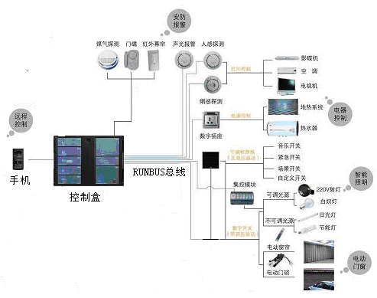
图2-2：智能家居系统图

2.1.3时尚智能家居文化
过去时尚家居文化仅仅停留在造型，材料，做工等方面，然而在社会全面信息化、智能化、自动化的今天，家庭智能化是大势所趋。可以描述这样一种生活场景：慵懒的冬季，躺在客厅沙发上的你，通过一个控制器就可以让厨房里的咖啡机煮出一壶热咖啡，让书房里的打印机为你打印好明天开会需要的文件……炎炎的夏日，开着车回家的你，用手机发条信息就可以提前打开家里的空调让榨汁机准备一杯新鲜的果汁，再让家庭音响准备好你最喜欢的巴特……这就是本公司产品为您提供的时尚家居服务。

2.2公司产品

2.2.1 产品简介
产品特色：点点通短信无线远程控制家电系统，利用GSM无线通信广域网络技术、单片机控制技术及无线局域网控制技术控制家中的各种电器，为用户创造一种快捷舒适的现代生活方式，解决了家用电器的信息化孤岛问题，形成了一个完整的家庭信息网络的智能家居控制应用平台。
产品性能：短信无线控制家电系统经过试验测试，完全符合要求的智能家居性能指标：功耗低、系统稳健、操作简捷。
产品荣誉：在2007年6月第六届“陕西挑战杯”科技作品竞赛上被评为“特等奖”，2007年11月第十届全国“挑战杯”科技作品大赛被评为“三等奖”，产品技术为黄宇及其研发团队所有，产品专利正在申请当中。

2.2.2产品优点
经过测试，公司产品与市场同类产品比较有以下优点：
- 系统稳定，可靠性高：采用了开源实时操作系统μC/OS-II V2.52，该系统通过了美国联邦航空管理局的RTCA DO-178B标准认证。
- 系统安全性能高：此系统有三层防护机制，有效应对了各个方面的安全威胁。
- 整个系统造价低廉：产品造价只有国内同类产品的一半不到，极具性价比。
- 操作方便：五分钟之内就能学会对它进行熟练操作；
- 交互接口友好：可用移动电源供电，功耗低，安装快捷，有很好的便携性。
- 独特优势：采用GSM广域网无线控制，在需要的地方能迅速组建一个实时远控系统。

2.2.3产品前景
短信无线控制家电系统集多种技术于一体，具有高效的控制平台。它不仅在智能家居方面有着很好的应用，而且在无人区风力发电的远程控制、油井井机的集中控制、实时交通信息的采集控制等方面都有广阔的应用前景。

3．市场调查和分析

3.1 目标客户
进入市场前，创业团队对沈阳市嘉润东方香榭里及皇姑区的锦联经典生活两个住宅小区进行了深入的问卷调查，同时在网上做了大量的资料调查。经过研究分析，最终将目标客户按市场发展阶段进行了定位：
（1）近期目标客户：高收入阶层的家庭用户
调查问卷结果表明，沈阳智能家居市场目前尚处于导入阶段，此时目标顾客最合适的定位是年龄在30-45岁，学历较高的高收入职业的家庭用户，包括IT工程师、电子工程师、建筑设计师、公司高管人员、高校教师。他们对新鲜事物的接收能力较强，且工作应酬繁忙，对智能家居控制系统有切实的需要。
随着市场开发的逐渐延伸，目标客户群逐渐放大到整个高收入阶层。各种职业、年龄段的高收入阶层的家庭用户，通常都非常注重自己的生活品味，当智能家居的生活理念逐渐在接受新观念比较强的高收入阶层中流行起来时，他们往往也会选择时尚的智能化生活方式。
（2）长期目标客户： 广大普通家庭用户
随着智能家居理念在社会生活中的深入，智能家居系统在高收入家庭用户中的广泛应用，广大普通家庭用户也必将追随智能化时代的步伐。

3.2市场前景调查
实地深入调查显示：创业团队亲自深入到沈阳市的高档小区进行抽样调查，发放了500份调查问卷，回收了467份。
调查显示：沈阳市智能家居控制系统市场潜力巨大。分析如下：
- 产品了解程度

表3-1：对智能家居功能了解程度统计

所知的功能分类 | 知道防盗报警功能 | 知道远程控制功能 | 两者都知道的
比例 | 46.8% | 29.7% | 23.5%
由此表明：居民对本公司产品功能的了解程度高；产品理念的市场接受能力强。
（2）产品购买欲望
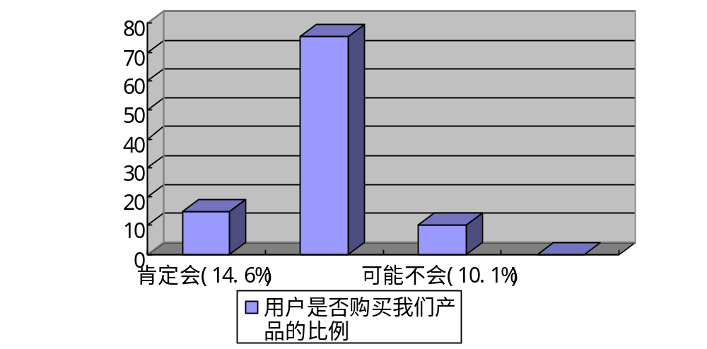
图3-1：产品购买欲调查

由此表明：公司产品需求程度高，贴近用户的需求，具有广阔的市场前景。
（3）有购买欲望人群的年龄及学历
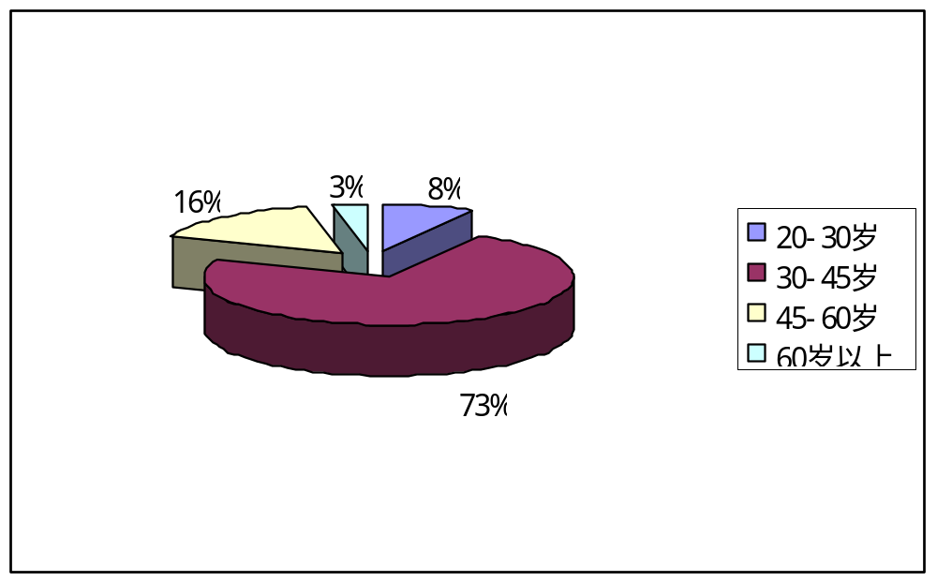
图3-2：有购买欲望人群年龄调查

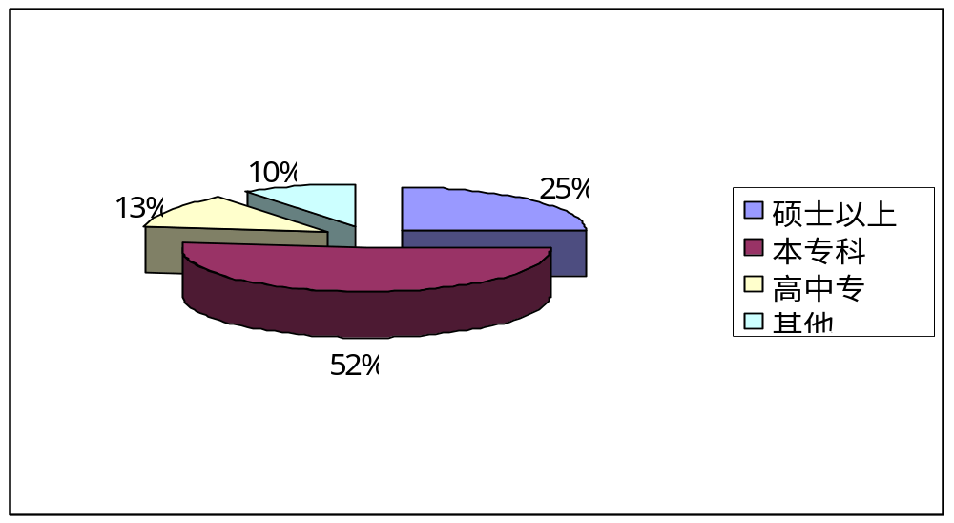
图3-3：有购买欲望人群学历调查

调查显示：在有购买欲望的人群中，年龄主要集中在30-45岁，且受教育水平比较高。所以目前阶段，30-45岁高学历的家庭是主要的潜在用户。
（4）有购买欲望人群的职业及收入
在有购买欲望的人群当中，IT行业、电子、建筑行业的白领人士，中外企业的高层管理者、高校教师5类职业的人群合计占到有购买欲望人群数的62%，而且收入都在每月3000元以上 。可以看出 ，这5个职业的人可以作为市场开发阶段的重点对象。
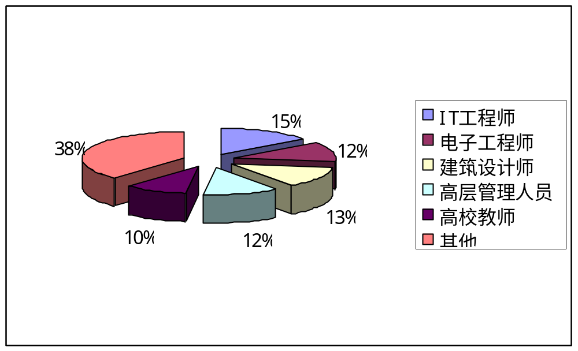
图3-4：有购买欲望人群职业调查

（5）产品价位接受程度

表3-2 ：产品价位接受程度调查

价位档次 | 能控制家电运作，外观设计简单，价格在1200元以下 | 能控制家电运作，支持防盗和报警功能，价格在1200—2000元之间 | 除上述功能外，外观设计时尚，绿色节能环保，价格在2000元以上
比例 | 22.2% | 65.2% | 12.6%
调查显示：产品价格的合理定位为1200-2000元。
（6）智能化小区接受程度
在智能化小区接受程度的问卷调查中，高档小区的居民对智能化小区的需求程度达到了86%，由此看出，智能化产品与房地产开发商的合作势在必行。

3.3竞争分析

3.3.1竞争因素分析
（1）竞争产品分析
目前全国智能家居系列产品的生产商只有二三十家，大部分企业集中在东南沿海地区，产品缺乏竞争力，都没有形成规模生产，至今还没有一个能够占领国内市场10%的家居智能控制系统产品。中国目前家居行业领头羊是天津瑞朗，但它的产品控制系统大多是通过电脑来实现控制。
同机竞争对手相比，本公司产品操作更便捷，稳定性更高。且产品的开发前期，主要在东北三省，根据调查，截至目前，沈阳有一家生产智能家居的厂商，长春有一家，黑龙江没有。所以公司在进入市场阶段，面临的竞争比较弱。但随着行业的发展，大量外国公司的进入，公司届时将面临着激烈的竞争。对此，本公司将加紧和沈阳航空自动化研究所合作进行技术的改进和更新，并不断推出新的产品。

表3-3：中国十大家居品牌企业地区分布

地区 | 北京 | 上海 | 深圳 | 广州 | 天津 | 厦门 | 青岛
数量 | 1 | 2 | 3 | 1 | 1 | 1 | 1
（2）替代产品分析
由于目前市场仅仅存在很少和本公司同性质、同样式的产品，大部分替代品因为成本较高，安装不方便等原因，所以市场尚不存在对本公司较大威胁的替代产品。
（3）潜在进入者分析
中国智能家居发展空间较大，智能产品的需求量将以基数为每年2亿元的需求和每年平均50%的行业增长速度向上发展。公司将通过产品技术的不断创新，依靠技术创新和品牌效应的不断发展来降低威胁。
（4）供应商分析
基于短信的无线广域控制系统的原料主要有控制芯片89s52，TC35IGSM通讯模块、因特网络接口。由于绝大部分原料价格低廉并且大众化，加之公司采购时是大批量的，所以公司能获取较大的竞争优势。
（5）购买商分析
产品的目标市场定位于高收入人群，这些人群对价格的敏感度不大，讨价还价的能力较低，所以产品相对于顾客有较大的竞争优势。

供应商
替代品生产者
潜在进入者
现有竞争者分析
新加入者威胁
讨价还价能力
讨价还价能力

替代品威胁
购买商

图3-5：波特五力模型分析图

3.3.2竞争优势分析
（1）技术优势
系统稳定性，可靠性高：采用了通过了美国联邦航空管理局的RTCA DO-178B标准认证的开源实时操作系统μC/OS-II V2.52；系统安全性能高：此系统有三层防护机制，能有效应对来之各方的安全威胁。
（2）价格优势
整个系统造价低廉：相对于国内同类产品的造价，公司产品的造价只有竞争对手的一半都不到，极具性价比。
（3）功能优势
操作简单，方便，交互接口十分友好：五分钟之内就能学会对它进行熟练操作；功耗很低，可以用移动电源供电，安装快捷方便，所以有很好的便携性，能迅速在需要的地方组建一个实时远控系统。
（4）特殊优势
通过可移动电源供电，采用GSM广域网进行无线控制，在一些无人区有它的独特优势。

3.4 市场发展走势分析
表3-4：市场发展走势分析

年份空间 | 2000 | 2001-2003 | 2004-2005 | 2006-2009 | 2009后
智能家居 | 概念年 | 开发年 | 实验年 | 推广年 | 火爆年

在社会全面信息化、智能化、自动化的今天，家庭智能化是大势所趋，在国外，家居智能已经是相当普及。目前，国内的智能家居市场正在迅速崛起，膨胀，智能家居必将改变人们的生活，改变家装市场的格局。智能家居控制系统市场巨大，利润将会十分可观。

3.5市场预测分析
据实地调查,以均价5000元/平方米为标准，目前沈阳市有33个高档小区，平均每个小区大约有2500左右的住房，入住率达到70%左右，仅这些小区潜在的用户就有5.8万左右，说明沈阳智能家居市场有很大的空间。
创业团体对沈阳高档小区500份问卷的实地调查结果显示,直接愿意购买公司产品的占14.6%,5类职业的人群占有购买欲望人数的62%，这样就会有5.8×14.6%×0.62＝0.5万左右的用户,又有75.3%的家庭用户对本公司的产品感兴趣，作保守估计，感兴趣的潜在用户中有20%会购买公司产品，则5.8×75.3%×20%×0.62＝0.5万左右，这样公司将第一年的市场开发期的销售数量定在1万套；考虑到第2年要以沈阳为中心逐渐辐射到整个东北市场，将第2年的销售数量定在2万套；第3年至第5年公司将要进军全国市场，届时智能家居行业进入发展阶段，大量企业进入此行业，行业竞争逐渐激烈。以沈阳和东北市场的销售数据为样本，在此基础上考虑到智能家居整体市场的逐渐扩大、行业竞争的激烈程度以及产品的质量、价格优势等因素，对公司的3-5年市场销售情况做出预测。

表3-5 ：公司产品销售量与销售额预测

年份 |  | 第一年 | 第二年 | 第三年 | 第四年 | 第五年
销售量 | A类产品 | 1 | 2 | 5 | 7 | 8
（万套） | B类产品 | 0 | 0 | 0.7 | 1 | 1.5
销售额 | A类产品 | 1800 | 3400 | 8000 | 10500 | 18000
（万元） | B类产品 | 0 | 0 | 1610 | 2200 | 3150

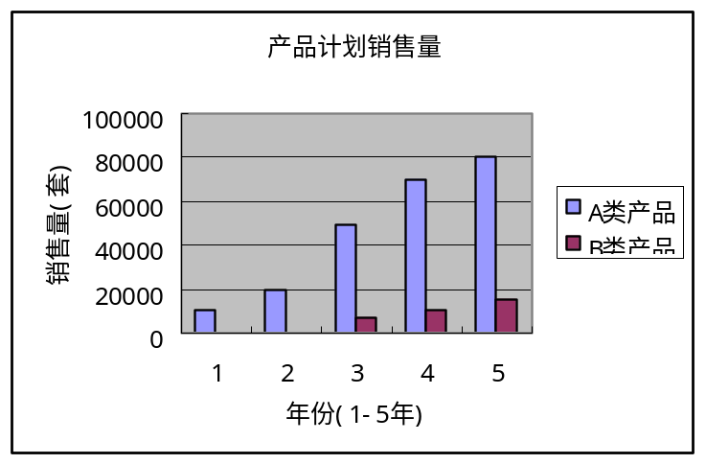
图3-6：销售量预测图

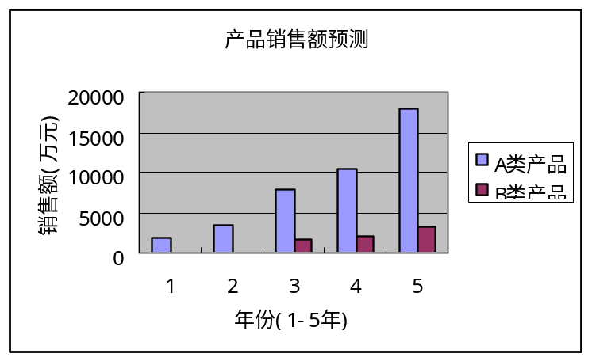
（2）

图3-7：销售额预测图

4．公司战略

4.1.公司总体战略
◆ 公司理念：创造便捷生活方式，建设时尚家居文化。
◆ 公司宗旨：为用户服务、对用户负责、让用户满意。
◆ 公司文化：科技领航，开拓创新；追求卓越，敬业报国。
◆ 战略目标：实现“点点通”国内第一品牌，打造“点点通”国际大品牌。

4.2．发展战略

4.2.1.近期发展目标（1-2年）
第一期项目：以沈阳市为中心的东北家电智能控制系统的产品开发和市场开发。
目标：形成现代化智能控制产品开发公司的雏形，为公司的进一步发展打下坚实的基础。具体将从以下五方面着手：
• SMS短信无线控制技术的产品化转化
• 市场推广
• 公司制度完善
• 公司管理运作成熟
• 公司的组织结构定型

4.2.2中期发展计划（3—5年）
第二期项目：通过多种形式的融资渠道进行大量融资，运用所融资金，对国内一些中型智能控制类产品制造企业及研发公司实现收购。同时从同行业大型的研发、制造、销售公司中，通过赠送股份、高薪聘请等激励方式，大量挖掘出色的业内科研人员和高级工程师，及有实战经验的营销人才加盟本公司。
目标：最短时间内，公司将凭借资本的优势迅速提高扩张的速度，实现流程的扩张和产业链的完善。重点从以下五个方面着手：
• 市场扩展
• 生产线建设
• 技术创新及解决技术获得问题
• 公司的管理水平提高
• 管理信息系统的正常运行

4.3.3远期发展计划（5—10年）
第三期项目：公司将利用前两期积累的大量现金流和原始资本，重组及整合公司现有资源，改进阻碍公司发展的结构和制度，积极筹备上市融资。
公司要想迅速做强、做大，就必须赶在中国家电产业下一次洗牌整合，产品升级换代终结之前，利用跨地域收购和扩张的成本低和难度阻力小等优势，进行行业内部的横向兼并待时机成熟后本公司将适当的向海外发展业务（尤其是发展中国家和地区）。届时公司将会以引资参股的方式与“长虹”、“康佳”、“熊猫”、“海尔”等大型家电产品研发制造商和正向我国家电市场渗透的“索尼”、“松下”、等合作，从而展开大规模的国内、国际市场的开发活动。
目标：依托在国内重点城市打下得成熟销售网络和忠诚度很高的客户群，以放射状向二三线城市逐步扩张，最终编织成一张能够覆盖全国的渠道网络。

5．生产技术管理

5.1工厂建设
在工厂的建设中，主要是提高工作质量，精心进行原材料采购和产品成型后的检测、封装。工作质量表现为工序质量，是指操作者、机器设备、原材料、操作及检测方法和环境等5大因素（即4MIE）综合起作用的加工过程的质量。
生产方式：建设厂房，收购具备本公司产品加工能力的中小企业。
生产设备：购买、更新。
产品质量：按照国际质量认证体系标准进行检验。
成本控制：人力成本控制、研发成本控制、融资成本控制、原材料采购成本控制、销售成本控制、品牌塑造成本控制、收购成本控制。

5.2原材料的采购与管理
在现代企业中，原材料和外购件的成本大约占产品成本的60%，活劳动力仅占产品成本的不足6%。因此，物资管理对提高企业的经济效益至关重要。本公司在原材料采购方面，将首先对市场上的供应商进行综合信用评价，然后在评价的基础上，选择2-3名供应商进行合作，并且每次采购都实行批量采购，从而从源头上降低原材料的成本。在每年结束后，重新对供应商进行信用评价，决定是否继续合作，以此来约束供应商，从而确保原材料的质量。
对于库存的管理，本公司将利用ABC分类法对物资进行采购和管理。在对本公司的原材料进行综合性汇总的基础上，将手机模块和单片机电路板归为A类。并对其施以尽可能紧的控制，包括最完整、精确的记录，最高的作业优先权，接受高层管理人员的经常检查，小心精确的确定订货量和订货点，紧密的跟踪措施以使库存时间最短。

5.3产品质量管理

5.3.1. 技术研发管理
产品设计错误对产品的质量有直接的影响，所以在公司技术操作方面，通过“沈阳航空工业学院自动化研究院”的三级结构，层层过滤，环环相扣来确保产品的质量。第一级：由教授高级工程师等专家组成，负责新产品的可行性分析，总体方案的论证；第二级由研发部设计人员组成，在第一级机构的指导下，完成产品的软硬件设计，及其它技术文件、图纸等资料；第三级由工程技术人员组成的中试组，负责产品工艺测试、检验和检测方法的制定及实施。各级对产品形成的各阶段技术文档统一编号保存，使产品质量有较好的保证。
工艺测试
工程技术人员
可行性分析
软件开发设计
教授高级工程师
研发部设计人员
图5-1：技术开发过程图

5.3.2 原材料采购管理
在原材量采购方面，公司将对原材料的质量进行严格的要求，把它作为选择供应商的一个重要标准。且在每年度结束时，本公司都要重新对供应商进行评价，以此来约束供应商，保证对本公司所提供原材料的质量。
在原材料验收入库时，本公司将选择科学的验收方法对原材料进行严格的验收，确保入库的原材料零问题。在库存阶段，将保证良好的储存环境，防止库存原材料的自然损害。同时，将对仓库管理人员进行严格的培训，采用科学的储存方法，实行“谁出问题，谁负责”的制度来确保原材料的质量。

5.3.3生产流程管理
在生产阶段，实行“三检查”方式。具体如下：

单板装配
单板检查
单机装配
单机测试
产品存放
性能测试
入

库

图5-2：生产流程管理图

6．市场营销

6.1营销计划
市场营销划分为三个阶段，即市场进入和开发阶段、市场成长阶段和市场成熟阶段。在不同的阶段采取不同的销售渠道，销售方式和推广策略，以获得所期望的销售额。

6.1.1 市场进入和开发阶段（1-2年）
主要通过多种营销渠道及广告宣传推广智能家居理念，树立品牌形象，全力攻占沈阳市场，并以沈阳为中心逐渐辐射东北地区市场。
目标客户群是高收入阶层的家庭用户。
市场进入阶段以智能家居理念的普及为主要目标，在沈阳市区范围内大力推广智能家居理念及公司品牌，首先应重点开发3.1节中所述的5类高收入职业的家庭用户。将公关策略和推广策略紧密结合，具体做法如下：
◆ 公关策略和推广策略：
（1）积极开展公司产品的用户免费体验活动，重点围绕3.1节所述的5类职业的人群开展，采取住宅小区内宣传活动，技术人员亲自到用户家指导使用的方式，让他们切身体会到智能家居控制系统所带来的便捷生活方式。
（2）在沈阳市区的繁华商业街开展智能家居产品展示会，现场演示智能家居的种种功能，让大众逐渐接受智能家居的理念，了解智能家居系统给大众生活带来的种种便捷与乐趣。
（3）应用报纸、车体、霓虹灯、街牌、楼宇广告，这些广告费用不是很高，但影响力大，贴近大众的生活，以这些广告形式对大众的生活理念进行冲击，让大众感受到智能家居的生活方式就在身边，刺激其购买欲望。
◆ 主要的营销渠道：
（1）与房地产开发商合作
根据市场调查问卷结果显示，与房地产开放商合作是推广智能家居控制系统一个非常有效的营销方式。
房产合作营销方式又分为：精装修房产项目合作、样品房项目合作、楼盘交房定时展示合作三大营销方式：
▲ 精装修房产项目合作
主要是指针对那些豪宅类精装修房产项目，把智能家居这一块纳入房产预算中，这样对房产商来说，既可以让智能家居成为楼盘的一个很好的“卖点”，又是一个赢利点，这种销售方式，一般要在房产立项预算前进行。
销售模式的特点：利润最丰厚、影响面大、但投资额大、工期长、资金回收时间比较长。
货款结算方式：跟房产商分期结算货款。
▲ 样品房项目合作
主要在房产楼盘造样板房时，跟房产商合作，作为样板房的一部分，这样对房产商来说，既是一个宣传点，又是一个赢利点，这种销售方式一般在房产打桩时，就要立即考虑跟房产商的样板房合作事宜。
销售模式的特点：成交率高、影响面大、利润丰厚、资金回收快。
货款结算方式：跟房产商成交单数定额分享利润或比例分享利润，直接跟户主结算货款。
▲ 楼盘交房定点展示合作
主要在楼盘准备交房给户主时，入住楼盘两至三个月，在楼盘处悬挂展板等展示品，设点展示，演示智能家居，因这段时间为装修高峰期。对房产商来说这是一个赢利点。
销售模式的特点：成交率高、成交期最短、最直接的接触户主的方式，货款可以立刻收到，是最实用、最有效、最直接、最经济的销售方式。
货款结算方式：跟房产商可以交场地费、月租费；跟户主是直接结算货款。
（2）与装修公司合作
沈阳市目前大型装修公司数量很多,装饰装修市场已较为成熟，可以先锁定几家最具实力的装修公司，跟他们合作，利润共享，由装修公司来负责产品推荐。再逐渐寻找到更多的装修合作伙伴，培训更多的智能家居设计师，这样每天都有很多人为公司推销智能家居产品，这是最重要和省力的销售方式。
销售模式的特点：销售面最广、销售效果比较快、比较经济快速的销售方式，资金回收比较快。
货款结算方式：跟装修公司分享利润；跟户主直接结算货款。
（3）网络销售
建造公司智能家居产品的网站主页，通过这种方式，给用户一个直观的对产品的了解平台，深入推广智能家居理念。
公司尽可能把订单设计方便、易操作，比如只在网上设立一个“提交订单”和“退货”按钮，轻松帮助消费者完成订购或退回产品的任务。由于目前中国的网上直接支付还存在许多问题，所以公司提供多种灵活的付款方式供客户选择，以达到最大限度地实现交易中双方的便利和安全，从而促进交易的顺利进行。通过互连网与一些专业化物流公司建立紧密的合作伙伴关系。公司与物流公司通过互连网实现配送信息的同步，当公司有订单需要配送服务时，该订单同时送达物流公司，由物流公司根据订单需要，从生产地直接送到顾客手中。
◆ 销售方式：
（1）集团直销：针对房地产开发商的楼盘采取直接攻单销售。
（2）用户直销：针对的是家庭用户的直销，目前多以豪宅、别墅等为主。

6.1.2 市场成长阶段（3-5年）
由于在市场进入和开发阶段，智能家居理念已得到深入推广，产品的品牌形象已逐渐建立，此阶段本公司将大举进军全国市场。采取的主要方式为：将中国分为七个大区

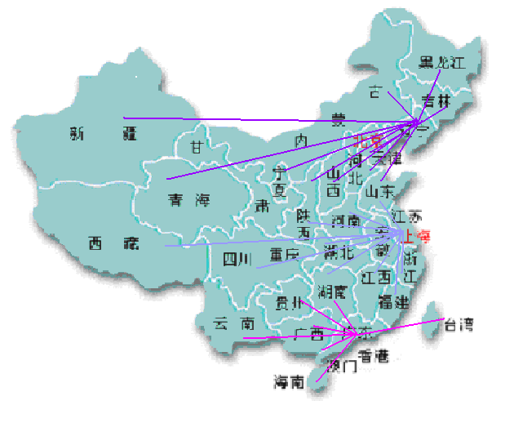
图6-1：销售网络图
[华北] 北京 天津 河北 山西 内蒙古
[华南] 广东 海南 香港 澳门
[华东] 上海 江苏 浙江 安徽 山东 江西 福建 台湾
[华中] 湖南 湖北 河南
[东北] 辽宁 吉林 黑龙江
[西北] 宁夏 陕西 青海 甘肃 新疆
[西南] 重庆 四川 云南 西藏 贵州 广西
在广州、上海成立分公司，在西安、成都、武汉设立办事处，积极寻找并在各大区内设立大区级经销商，为了强有力的控制分销渠道。
此阶段的目标为在全国范围内树立起点点通智能家居的品牌，进一步加大销售渠道、各种广告的投入，重点是电视广告的投入；同时每月在网络上定期举办以“点点通科技有限公司”冠名的智能家居知识竞赛活动，设立奖项，通过报纸电视等媒体在全国范围内进行宣传；在各大城市加强产品的现场展示和促销活动。
公司将此阶段目标客户群为广大普通家庭用户。
◆ 此阶段相比市场进入和开发阶段增加了3个销售渠道，如下:
（1）智能家居专卖店
通过设立专业的智能家居形象店，一方面来销售智能家居产品，另一方面也在无形中推广了智能家居理念，让智能家居产品真正贴近老百姓的生活。
销售模式的特点：影响面比较大，是比较稳健、经济的销售模式，能比较直接、亲切的接触户主，资金回收快。
货款结算方式：跟户主直接结算货款。
（2）超市式销售
公司将在投资不是很大的中型超市做促销，通过超市等开铺式销售门面，来大量销售产品。此种销售模式影响面较广、宣传效果较好、能真正能深入人心、贴近百姓生活。
货款结算方式：跟超市定期结算；跟户主直接结算 。
（3）设立下一级经销商
通过做地方性的招商广告来寻找下一级代理及经销商，分享智能家居的乐趣与投资商机，做到统一的代理政策。

6.1.3 市场成熟阶段（5-10年）
通过前两个阶段营销计划的实施我公司已积累了大量的现金流和原始资本。通过维持较高广告投入、促销活动、适当提高经销商代理商的支持费用、更好的疏通销售渠道等方式来巩固市场。此时本公司已在国内重点城市打下了很成熟销售网络和忠诚度很高的客户群，本公司将以此为依托以放射状向二三线城市逐步扩张，最终编织成一张能够覆盖全国的渠道网络，在营销渠道方面形成公司自身的核心竞争力。

表6-1 ：市场阶段营销策略表

市场阶段  营销策略 | 市场进入和开发阶段  (1-2年) | 市场成长阶段  (3-5年) | 市场成熟阶段  (5-10年)
目标客户 | *高收入阶层家庭用户 | *高收入阶层家庭用户  *广大普通家庭用户 | *高收入阶层家庭用户  *广大普通家庭用户
公关策略 | *住宅小区用户体验活动  *产品展示会 | *全国智能家居知识竞赛活动  *贸易展销会 | *贸易展销会
推广策略 | 大量报纸、车体、霓虹灯、楼宇、邮政产品广告；少量电视广告 | 大量电视广告，辅以报纸、楼宇、车体广告，折扣促销 | 大量电视、报纸等主要  媒体广告；加大促销活动力度
销售渠道 | *与房地产开发商合作  *与装饰公司合作  *网络销售 | *与房地产开发商合作  *与装饰公司合作  *网络销售  *智能家居专卖店  *超市式销售  *经销商 | *与房地产开发商合作  *与装饰公司合作  *网络销售  *智能家居专卖店  *超市式销售  *经销商
销售方式 | *集团直销  *用户直销 | *集团直销  *代理销售 | *集团直销  *代理销售

6.2 定价战略
定价原则：
产品定价主要考虑市场的需求与消费者可接受的价格，兼顾成本与技术问题，采取多档价格定位的渗透策略,旨在获得更大的顾客群，开发及巩固市场以盈得较为丰厚的利润,在短期内收回投资成本,使资金回笼相对及时,有利于更好的进行研发和投资。
定价方法—成本加成法
成本导向法——在初期采用此法，根据成本来确定初步的定价；
需求导向法——在中期采用此法，根据市场的需求情况来确定定价；
竞争导向法——在后期采用此法，因同行竞争激烈，可针对竞争同行的价格策略来进行定价。
产品单位售价：根据投产前所做的市场调查、公司的市场定位及定价原则和方法,我公司生产的A、B两类产品未来五年预计价格如下表所示:
表6-2：产品价格预测表

年份 | A类产品(元/套) | B类产品(元/套)
第一年 | 1800 | －
第二年 | 1700 | －
第三年 | 1600 | 2300
第四年 | 1500 | 2200
第五年 | 1400 | 2100

7. 风险分析与规避

7.1技术风险分析与规避
目前市场上还没有和本公司同样技术的产品，所以刚开始阶段，不存在大的技术风险.但随着市场的快速发展，大量公司的涌入和新技术的出现，会对现有的产品形成冲击，但本公司会通过与沈阳航空工业学院自动化研究所的合作，加快产品技术的升级与创新，来降低这种风险。

7.2市场风险分析与规避
中国目前的智能家居市场尚不成熟，这种观念还没有被广泛接受。所以在进入市场前期，必然会出现产品的销售风险。本公司通过准确的目标市场定位，与房地产商，房屋装修商的合作，借助电视广告宣传，商场产品演示，产品直销，进入小区有奖产品演示等手段，来降低和规避这种风险。

7.3管理风险分析与规避
起步阶段，公司规模较小，员工数量不多，且本公司有一个团结的管理团队，此种管理风险较小。随着公司规模的扩大，区域市场的增加，销售代理和合作伙伴的增多，管理的复杂程度将会将会增加，同时管理风险也相应地增加。起步阶段，本公司已经意识到这个问题，针对这个问题，本公司设置了区域性的组织结构，职责明确，配备完善的制度，实施奖惩激励，能者上，庸者下的制度。对于合作伙伴，本公司将他们纳入本公司的战略当中，实施双赢的政策，以真诚的态度对待他们。以次来降低公司的管理和经营风险。

7.4竞争风险分析与规避
在前面竞争分析当中，本公司已经谈到，这里不再赘述。

7.5财务风险分析与规避
公司的第一期投入比较大，而这时公司还没有上市，融资较为困难，这时能否取得后续风险资金的进入和取得银行的贷款对公司发展至关重要。所以同各种风险资本、基金的接触，向他们充分的展现本公司价值，充分展现本公司未来强大的盈利能力，及时获取他们的投资是非常重要的。一旦不能及时获得资金支持，公司的快速增长计划是不可能实现的。

7.6.团队风险分析与规避
本公司创业团队中一共有七名核心成员，分别担任公司的总经理，以及技术部，营销部，财务部，客服部和人力资源部经理。为了维持公司创业团队成员的稳定性，公司将在战略制定与实施，宗旨与使命的确定，以及公司其他重要决策的制定都将主要由这七人讨论通过，使他们清晰了解公司战略、宗旨、使命等内容，从而产生责任感和使命感，融入到公司的创业中来。同时，公司将制定合适的制度，使成员各施其职，各尽其能。并且随着公司效益的提高，将提高成员的工资待遇，并在适当的机会以增股的方式使成员掌握公司的一定份额的股票，使他们的利益与公司的利益更紧密地结合起来。对于高科技公司，技术人才的撤出对公司往往是毁灭性的，针对此种情况，本公司将采取使他担任公司重要职务、目标与灵活的工作制度相结合、工资待遇的提高以及参股入股等措施来规避此种风险，同时公司将不断引进和培养优秀的技术人才来减轻此种事情发生给公司所带来的损失。

8．风险投资资金的撤出方式
风险投资又称创业投资，是指通过向开发高新技术或使其产业化的中小高科技企业提供股权资本，通过股权转让(交易)收回投资的行为。风险投资一般不以控股和分红为目的，而是通过资本与管理投入，在企业的成长中促进资本增值，并且在退出时实现收益变现，再寻找新的投资对象。但风险投资的成功率非常低，更是面临着所投资的企业破产清算的危险。根据一项关于美国13个风险投资基金的分析研究表明，风险投资总收益的50%来自于6.8%的投资，总收益的75%来自于15.7%的投资。真正能为风险投资者带来收益的投资项目还不到1／4。所以，如何减少风险投资项目的损失，确保成功投资的收益顺利回收对于风险投资者来说至关重要。而缺乏便捷市场化的退出渠道更是制约我国风险投资事业发展的最大障碍。
目前，国内风险投资的退出方式一般有以下几种：首次公开上市（IPO）、收购和清算、剩余利润分红、股权转让、二次出售等方式。鉴于公司形式和具体状况，本公司选择了以下几种风险资本撤出方式：
☆国内中小企业版上市：本公司会在公司运营5-7年上市，因为此时公司已发展到相当大的规模，公司已经连续盈利了三年，公司的净资产，股本结构，营业收入，经过改组后的公司制度都符合了国内二板市场上市的条件。从投资的时间和公司发展的角度考虑，公司经过了导入期和成长期，已完成一部分新产品和相关产品的开发，发展趋势很好，此时上市对公司和风险投资家来说，都是有利的。
☆海外二板市场上市：本公司属于高科技产业，同时它也属于有发展前景和增长潜力的中小型高新企业，可争取在香港二板市场上市，与国内相比，在海外上市条件更宽松，较适合有较好发展前景的科技型企业上市，这为本公司提供了条件。另外，也可以考虑美国纳斯达克等海外市场上市
☆兼并与收购：考虑到上市存在着股票价格下跌的风险，且公开上市后，需要一段时间，风险投资才能完全推出。那些不愿承担风险和受种种约束的风险投资家可以选择此种方式，对于风险投资家来说，此种方式是有吸引力的，因为这种方式可以让他们立即收回投资，也使得其可以立即从风险企业中退出。兼并和收购包括两种：即一般收购和“第二期收购”。一般收购主要指公司的收购与兼并；“第二期收购”指由另一家风险投资公司收购。本公司将会实行第一种方式收购风险投资家的股份，因为本公司在第4-5年已有较高的利润和现金，本公司完全有能力收回股份，从而实现真正意义上对公司的管理。
☆股份转让：股份转让是风险资本退出的另一条途径。当本公司发展到一定程度，要想再继续发展就需要大量的追加投资，风险投资者有可能不愿继续投资。此时，企业的良好发展态势会吸引另外一些风险投资家或者银行资本的进入。那么，原有的风险投资家可把手中的股份转让给这些人，从而实现自己资金的退出。
上述是针对不同风险投资家不同时期可选择资金退出的方式，当风险投资家期望获得高收益，且相信企业的发展前景，可选择公开上市；当风险投资家希望尽快退出投资更有收益的行业，可选择股权转让。同时当本公司有较高的利润，且能够完全控制企业时，本公司会通过收购的方式收回那些不愿继续投资的投资家的股份，从而实现他们的退出。

9．组织与管理

9.1组织结构
由于是高科技公司，前景良好、发展迅速，所以随着公司规模的不断扩大，公司会根据战略要求、发展需要，适当调整、不断完善组织结构。（蓝色代表近期组织结构）
董事会

总经理

北京分公司
沈阳总公司
广州分公司
上海分公司

财务副总经理
生产研发副总经理
人力资源副总经理
客服副总经理
销售副总经理

图9-1:组织结构图

9.2人力资源政策

9.2.1 薪酬制度
薪酬设计原则：内部公平与外部竞争原则
个人收入水平与其绩效表现相关；保障薪酬的行业与地区竞争力，结合公司战略定位，薪酬总体水平与行业内中高水平企业相比照

9.2.2人力资源管理宗旨
“通过满足员工关键需求，让员工创造出最大价值，打造激情团队”。

9.2.3公司福利制度
公司注重员工长远的发展和自我价值的实现，不断提升员工对公司的满意度，既要反映公平性，又要承认差别化。具体策略如下：
（1）员工持股计划（ESOPs，Employee Stock Ownership Plans）
公司将成立一个专门的“员工持股信托基金会”，基金会由企业全面担保，贷款认购企业的股票。企业每年按一定的比例提取出工资总额的一部分，投入到“员工持股信托基金会”，用以偿还贷款。当贷款还清后，该基金会应根据员工相应的工资水平或劳动贡献的大小，把股票分配到每个员工的“员工持股计划账户”上。员工离开或退休后，可将股票卖给“员工持股信托基金会”。每个员工的分配额度根据其在公司内部的业绩考核情况来确定，同时参考在公司的服务时间等因素。通过ESOPs公司将员工的收益预期对公司的股权投资相联系，从而将员工个人利益同企业的效益，管理和员工的努力等因素结合起来。
对于公司中的高层人员，公司将对其实施股票期权，公司授予他们在一定时间期限里（如10年），按照该授权日股票的公平市场价格,即固定的期权价格，购买一定份额的公司股票的期权价格和当日交易价之间的差额归员工所有。
（2）培 训
依据战略目标及个人的职业发展需要，并秉承“抓准需求、清楚目标、找出差距、务求实用”的培训原则来指导公司的培训工作。每一位员工都有机会参加相应的培训，培训内容包括业务技能、管理技能、公司文化、个人提升等诸多方面。公司希望每位学员都带着创新的动机和发展的愿望来参与互动式的学习，然后再回到实践中，在新的平台上进行更高层次的创新，从而形成不断循环、螺旋上升的过程。
（3) 职业生涯管理
公司与新加盟的员工共商职业发展规划，辅之相应的培训并在适当的时候给予施展才华的舞台，激励并发挥员工的积极性，以提升员工的综合素质。职业生涯管理充分的考虑了每个员工的不同情况，将员工的个人目标和公司目标结合起来，在寻求公司目标效益实现的同时，为员工实现自己的个人目标创造条件，探寻适合每个员工发展方向的道路。

10．投资分析

10.1股本结构与规模
公司注册资本1000万。股本结构和规模如下：
表10-1：股本结构
_{股本规模} ^{股本来源} | 自然人投资 | 风险投资 | 技术入股
金 额 | 300万 | 400万 | 300万
比 例 | 30% | 40% | 30%
股本结构中，风险投资及技术入股占70%，风险投资方面，打算引入2—5家风险投资共同入股，以利于筹资，化解风险，并为以后可能的上市做准备。
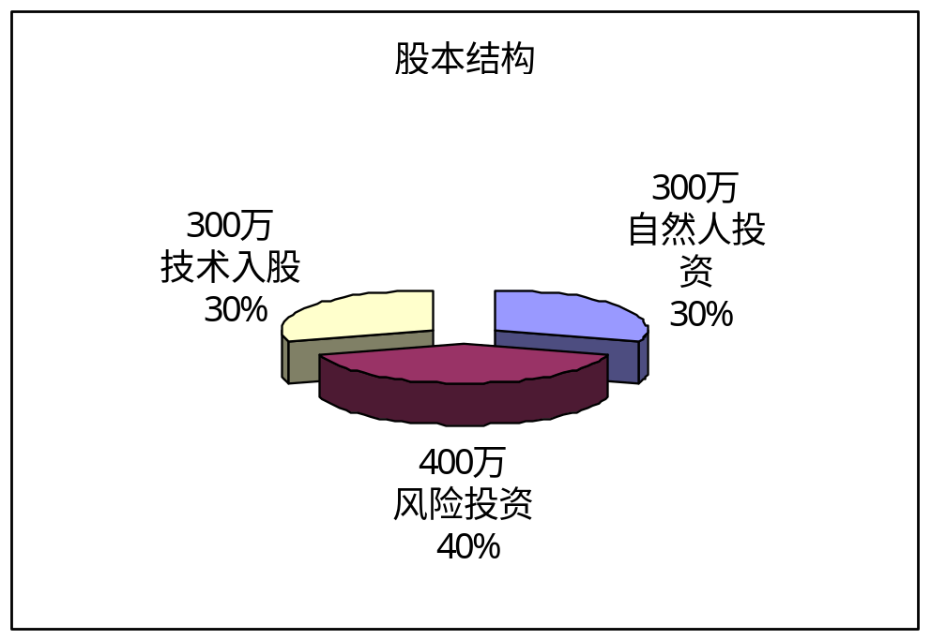
图10-1：股本结构图

10.2资金来源与运用
公司初期需要银行借款资金26.53万元，用作流动资金。资金主要用于购建生产性固定资产(559.92万)，以及生产中所需的直接原材料、直接人工、制造费用及其它各类期间费用等（466.609万）。资金来源与运用表如下：
表10-2：资金运用表
序号 | 项目 | 计算期
序号 | 项目 | 1 | 2 | 3 | 4 | 5
1 | 总投资 | 1026.529 | 125.4672 | 504.5998 | 265.6088 | 163.9645
1.1 | 建设投资 | 881.42 | 0 | 0 | 0 | 0
1.2 | 建设期利息 | 0 | 0 | 0 | 0 | 0
1.3 | 流动资金 | 145.11 | 125.47 | 504.6 | 265.61 | 163.96
2 | 资金筹措 | 1026.529 | 125.4672 | 504.5998 | 265.6088 | 163.9645
2.1 | 自有资金 | 1000 | 0 | 0 | 0 | 0
2.2 | 借款 | 26.52918 | 125.4672 | 504.5998 | 265.6088 | 163.9645
2.2.1 | 用于建设投资 | 0 | 0 | 0 | 0 | 0
2.2.2 | 用于流动资金 | 26.52918 | 125.47 | 504.6 | 265.61 | 163.96

10.3投资收益与风险分析
主要假设：公司的设备、原材料供应商的信誉足够好，设备到货、安装、调试在4个月内完成，生产中能够保证产品质量；购买厂房，选址在沈阳南湖科技开发区。

10.3.1.投资净现值
银行短期借款（1年期）利率为7.47%（按照2008年1月1日基准利率），长期借款利率为7.56%（1-3年基准利率）。考虑到目前资金成本较低，以及资金的机会成本和投资的风险性等因素，i取15%（下同），此时，税前NPV为1756.75万元，税后NPV为591.93万元，远大于零。计算期内盈利能力很好，投资方案可行。

10.3.2.投资回收期
通过净现金流量、折现率、投资额等数据用插值法计算，税前投资回收期为2.79年，税后投资回收期为3.74年，投资方案可行。
回收期=累计净现值出现正值年数-1+(未收回现金/当年现值)

10.3.3.内含报酬率
根据现金流量表计算内含报酬率如下：
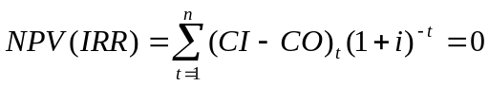
税后内含报酬率达到40%，主要因为本产品优质低价，使得销售利润率较高，而且，前5年内市场增长性很好。

10.3.4.项目敏感性分析
公司在销售收入、投资、经营成本上存在来自各方面的不确定因素，对三者按提高5%、10%和15%和降低5%、10%和15%的单因素变化对主要指标的影响程度做敏感性分析，分析结果见下图：
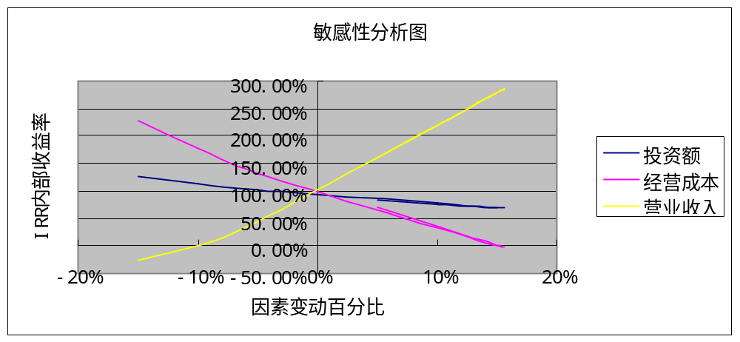

图10-2：项目敏感性分析
从敏感性分析图的结果可以看出，该项目的经济指标对营业收入的敏感性最强，对经营成本的敏感性次之，对投资额的敏感性最低，因此，该项目具有一定的抗风险能力。

10.3.5.线性盈亏平衡分析
该项目年计划平均生产能力52400套，市场预测销售价格为：A类产品1400-1800元，平均价格为1600元；B类产品2100-2300元，平均2200元。假设该项目的营业收入、总成本费用与产量成线性关系。计算其盈亏平衡的结果如下：
表10-3：标本点计算表

年份 | 1 | 2 | 3 | 4 | 5
保本点 | 1500.28945 | 2051.825 | 3306.226 | 3869.728 | 4455.811
变动成本
销售收入
成本与收入（万元 ）
223.18万
628.18万
产量
固定成本
3306套

图10-3：盈亏平衡分析图

10.3.6.投资回报
根据对未来几年公司经营状况的预测（见附录），公司能保持较高的利润增长，以后拟从净利润中提取合理比例的资金作为股东回报。

附录：
财务报表如下：
表1：利 润 表
编制单位：沈阳点点通科技有限责任公司 单位：万元
序号 | _{项目} ^{年份} | 计算期
序号 | _{项目} ^{年份} | 1 | 2 | 3 | 4 | 5
1 | 营业收入 | 1800 | 3400 | 9610 | 12700 | 14350
2 | 营业税金及附加 | 17.16 | 31.70 | 81.21 | 103.16 | 110.49
3 | 总成本费用 | 1198.60 | 2261.69 | 6778.06 | 9246.34 | 10916.36
4 | 增值税 | 171.57 | 316.98 | 812.06 | 1031.64 | 1104.95
5 | 利润总额 | 412.68 | 789.63 | 1938.68 | 2318.86 | 2218.19
6 | 弥补以前年度亏损 | 0.00 | 0.00 | 0.00 | 0.00 | 0.00
7 | 应纳税所得额 | 412.68 | 789.63 | 1938.68 | 2318.86 | 2218.19
8 | 所得税 | 103.17 | 197.41 | 484.67 | 579.71 | 554.55
9 | 净利润 | 309.51 | 592.22 | 1454.01 | 1739.14 | 1663.64
10 | 期初未分配利润 | 0.00 | 278.56 | 811.56 | 2120.17 | 3685.40
11 | 可供分配利润 | 309.51 | 870.78 | 2265.57 | 3859.31 | 5349.04
12 | 提取法定盈余公积金 | 30.95 | 59.22 | 145.40 | 173.91 | 166.36
14 | 可供投资者分配的利润 | 278.56 | 811.56 | 2120.17 | 3685.40 | 5182.68
15 | 提取任意盈余公积金 | 0.00 | 0.00 | 0.00 | 0.00 | 0.00
17 | 各投资方利润分配 | 0.00 | 0.00 | 0.00 | 0.00 | 0.00
18 | 未分配利润 | 278.56 | 811.56 | 2120.17 | 3685.40 | 5182.68
19 | 息税前利润 | 414.16 | 800.98 | 1987.73 | 2387.74 | 2299.33
20 | 息税折旧摊销前利润 | 451.60 | 850.90 | 2037.64 | 2437.66 | 2349.24

表2：现 金 流 量 表

编制单位：沈阳点点通科技有限责任公司 单位：万元
序号 | _{项目} ^{年份} | 计算期
序号 | _{项目} ^{年份} | 1 | 2 | 3 | 4 | 5
1 | 经营活动净现金流量 | 160 | 290.47 | 443.03 | 349.58 | 29.64
1.1 | 现金流入 | 1701.54 | 3214.02 | 9084.32 | 12005.3 | 13565.04
1.1.1 | 营业收入 | 1440 | 2720 | 7688 | 10160 | 11480
1.1.2 | 增值税销项税额 | 261.54 | 494.02 | 1396.32 | 1845.3 | 2085.04
1.2 | 现金流出 | 1541.54 | 2923.54 | 8641.3 | 11655.72 | 13535.4
1.2.1 | 经营成本 | 1159.67 | 2200.42 | 6679.1 | 9127.54 | 10785.32
1.2.2 | 增值税进项税额 | 89.97 | 177.03 | 584.27 | 813.66 | 980.09
1.2.3 | 营业税金及附加 | 17.16 | 31.7 | 81.21 | 103.16 | 110.49
1.2.4 | 增值税 | 171.57 | 316.98 | 812.06 | 1031.64 | 1104.95
1.2.5 | 所得税 | 103.17 | 197.41 | 484.67 | 579.71 | 554.55
2 | 投资活动净现金流量 | -1026.53 | -125.47 | -504.6 | -265.61 | -163.96
2.1 | 现金流入 | 0 | 0 | 0 | 0 | 0
2.2 | 现金流出 | 1026.53 | 125.47 | 504.6 | 265.61 | 163.96
2.2.1 | 建设投资 | 881.42 | 0 | 0 | 0 | 0
2.2.3 | 流动资金 | 145.11 | 125.47 | 504.6 | 265.61 | 163.96
3 | 筹资活动净现金流量 | 1025.04 | 114.11 | 755.55 | 196.72 | 82.83
3.1 | 现金流入 | 1026.53 | 125.47 | 804.6 | 265.61 | 163.96
3.1.1 | 项目资本金投入 | 1000 | 0 | 300 | 0 | 0
3.1.2 | 建设投资借款 | 0 | 0 | 0 | 0 | 0
3.1.3 | 流动资金借款 | 26.53 | 125.47 | 504.6 | 265.61 | 163.96
3.2 | 现金流出 | 1.49 | 11.35 | 49.05 | 68.89 | 81.14
3.2.1 | 各种利息支出 | 1.49 | 11.35 | 49.05 | 68.89 | 81.14
3.2.2 | 偿还债务本金 | 0 | 0 | 0 | 0 | 0
3.2.3 | 应付利润 | 0 | 0 | 0 | 0 | 0
4 | 净现金流量 | 158.51 | 279.12 | 693.98 | 280.69 | -51.5
5 | 累计盈余资金 | 158.51 | 437.63 | 1131.61 | 1412.3 | 1360.81

表3：资 产 负 债 表

编制单位：沈阳点点通科技有限责任公司 单位：万元
序号 | _{项目} ^{年份} | 计算期
序号 | _{项目} ^{年份} | 1 | 2 | 3 | 4 | 5
1 | 资产 | 1459.878 | 2239.928 | 4574.401 | 6244.901 | 7862.076
1.1 | 流动资产总额 | 619.3921 | 1449.354 | 3833.739 | 5554.15 | 7221.238
1.1.1 | 货币资金 | 259.3921 | 769.3537 | 1911.739 | 3014.15 | 4351.238
1.1.2 | 应收帐款 | 360 | 680 | 1922 | 2540 | 2870
1.1.4 | 存货 | 0 | 0 | 0 | 0 | 0
1.3 | 固定资产净值 | 547.8811 | 531.8291 | 515.7772 | 499.7253 | 483.6734
1.4 | 无形及其他资产净值 | 292.605 | 258.745 | 224.885 | 191.025 | 157.165
2 | 负债及所有者权益 | 1459.878 | 2239.928 | 4574.401 | 6244.901 | 7862.076
2.1 | 流动负债总额 | 123.84 | 243.68 | 804.23 | 1119.98 | 1349.07
2.1.1 | 短期借款 | 0 | 0 | 0 | 0 | 0
2.1.2 | 应付帐款 | 123.84 | 243.68 | 804.23 | 1119.98 | 1349.07
2.2 | 建设投资借款 | 0 | 0 | 0 | 0 | 0
2.3 | 流动资金借款 | 26.52918 | 125.4672 | 504.5998 | 265.6088 | 163.9645
2.4 | 负债小计 | 150.3692 | 369.1472 | 1308.83 | 1385.589 | 1513.034
2.5 | 所有者权益 | 1309.509 | 1870.781 | 3265.571 | 4859.312 | 6349.041
2.5.1 | 资本金 | 1000 | 1000 | 1000 | 1000 | 1000
2.5.2 | 资本公积金 | 0 | 0 | 0 | 0 | 0
2.5.3 | 累计盈余公积金 | 30.9509 | 59.22225 | 145.4013 | 173.9142 | 166.3644
2.5.4 | 累计未分配利润 | 278.5581 | 811.5584 | 2120.17 | 3685.398 | 5182.677
说明：
2．管理费用包括业务招待费，固定资产折旧，坏账准备等；
3．主营业务税金及附加包括营业税（按主营业务收入的3%计提），城市维护建设税（按营业税的7%计提）及教育费附加（按营业税的3%计提）；
4．企业所得税按新规定25%计提；
5．银行三年期长期贷款年利率为7.56%，到期还本付息。

附表：
附表1：项目投资现金流量表

编制单位：沈阳点点通科技有限责任公司 单位：万元
序号 | _{项目} ^{年份} | 计算期
序号 | _{项目} ^{年份} | 1 | 2 | 3 | 4 | 5
1 | 现金流入 | 1440.00 | 3080.00 | 8368.00 | 12082.00 | 14020.00
1.1 | 营业收入 | 1440.00 | 3080.00 | 8368.00 | 12082.00 | 14020.00
2 | 现金流出 | 2074.93 | 2674.57 | 8076.96 | 10527.95 | 12164.72
2.1 | 建设投资 | 581.42 | 0.00 | 0.00 | 0.00 | 0.00
2.2 | 流动资金 | 145.11 | 125.47 | 504.60 | 265.61 | 163.96
2.3 | 经营成本 | 1159.67 | 2200.42 | 6679.10 | 9127.54 | 10785.32
2.4 | 营业税金及附加 | 17.16 | 31.70 | 81.21 | 103.16 | 110.49
2.5 | 增值税 | 171.57 | 316.98 | 812.06 | 1031.64 | 1104.95
3 | 所得税前净现金流量 | -634.93 | 405.43 | 291.04 | 1554.05 | 1855.28
4 | 累计所得税前净现金流量 | -634.93 | -229.50 | 61.54 | 1615.59 | 3470.87
5 | 调整所得税 | 103.17 | 197.41 | 484.67 | 579.71 | 554.55
6 | 所得税后净现金流量 | -738.10 | 208.02 | -193.63 | 974.33 | 1300.73
7 | 累计所得税后净现金流量 | -738.10 | -530.08 | -723.71 | 250.63 | 1551.36

附表2：建设投资估算表

编制单位：沈阳点点通科技有限责任公司 单位：万元
序号 | 项目名称 | 金额
1 | 建筑工程费用(厂房) | 375.60
2 | 工程建设其他费用 | 22.54
3 | 分担建设期利息费用 | 0.00
小计 | 厂房 | 398.14
4 | 设备购置费用（总额） | 149.80
5 | 安装费用（百分比） | 11.98
6 | 分担建设期利息费用 | 0.00
小计 | 机器设备 | 161.78
7 | 租赁办公室费用 | 18.00
8 | 技术转让费（技术入股） | 300.00
小计 | 无形资产 | 318.00
 | 开办费 | 3.50
总计 | 建设投资 | 881.42

附表3：财务计划现金流量表

编制单位：沈阳点点通科技有限责任公司 单位：万元
序号 | _{项目} ^{年份} | 计算期
序号 | _{项目} ^{年份} | 1 | 2 | 3 | 4 | 5
1 | 经营活动净现金流量 | 160.00 | 290.47 | 443.03 | 349.58 | 29.64
1.1 | 现金流入 | 1701.54 | 3214.02 | 9084.32 | 12005.30 | 13565.04
1.1.1 | 营业收入 | 1440.00 | 2720.00 | 7688.00 | 10160.00 | 11480.00
1.1.2 | 增值税销项税额 | 261.54 | 494.02 | 1396.32 | 1845.30 | 2085.04
1 | 现金流出 | 1541.54 | 2923.54 | 8641.30 | 11655.72 | 13535.40
1.2.1 | 经营成本 | 1159.67 | 2200.42 | 6679.10 | 9127.54 | 10785.32
1.2.2 | 增值税进项税额 | 89.97 | 177.03 | 584.27 | 813.66 | 980.09
1.2.3 | 营业税金及附加 | 17.16 | 31.70 | 81.21 | 103.16 | 110.49
1.2.4 | 增值税 | 171.57 | 316.98 | 812.06 | 1031.64 | 1104.95
1.2.5 | 所得税 | 103.17 | 197.41 | 484.67 | 579.71 | 554.55
2 | 投资活动净现金流量 | -1026.53 | -125.47 | -504.60 | -265.61 | -163.96
2.1 | 现金流入 | 0.00 | 0.00 | 0.00 | 0.00 | 0.00
2.2 | 现金流出 | 1026.53 | 125.47 | 504.60 | 265.61 | 163.96
2.2.1 | 建设投资 | 881.42 | 0.00 | 0.00 | 0.00 | 0.00
2.2.2 | 流动资金 | 145.11 | 125.47 | 504.60 | 265.61 | 163.96
3 | 筹资活动净现金流量 | 1025.04 | 114.11 | 755.55 | 196.72 | 82.83
3.1 | 现金流入 | 1026.53 | 125.47 | 804.60 | 265.61 | 163.96
3.1.1 | 项目资本金投入 | 1000.00 | 0.00 | 300.00 | 0.00 | 0.00
3.1.2 | 建设投资借款 | 0.00 | 0.00 | 0.00 | 0.00 | 0.00
3.1.3 | 流动资金借款 | 26.53 | 125.47 | 504.60 | 265.61 | 163.96
3.2 | 现金流出 | 1.49 | 11.35 | 49.05 | 68.89 | 81.14
3.2.1 | 各种利息支出 | 1.49 | 11.35 | 49.05 | 68.89 | 81.14
3.2.2 | 偿还债务本金 | 0.00 | 0.00 | 0.00 | 0.00 | 0.00
3.2.3 | 应付利润 | 0.00 | 0.00 | 0.00 | 0.00 | 0.00
4 | 净现金流量 | 158.51 | 279.12 | 693.98 | 280.69 | -51.50
5 | 累计盈余资金 | 158.51 | 437.63 | 1131.61 | 1412.30 | 1360.81

附表4：总成本费用表

编制单位：沈阳点点通科技有限责任公司 单位：万元
序号 | _{项目} ^{年份} | 计算期
序号 | _{项目} ^{年份} | 1 | 2 |  | 4 | 5
1. | 外购原材料 | 619.20 | 1218.40 | 4021.15 | 5599.90 | 6745.35
2 | 外购燃料及动力
3 | 工资及福利费 | 68.04 | 92.63 | 119.40 | 148.51 | 180.13
4 | 折旧费 | 12.04 | 16.05 | 16.05 | 16.05 | 16.05
5 | 摊销费 | 25.40 | 33.86 | 33.86 | 33.86 | 33.86
6 | 修理费 | 3.61 | 4.82 | 4.82 | 4.82 | 4.82
7 | 利息支出 | 1.49 | 11.35 | 49.05 | 68.89 | 81.14
7.1 | 建设投资借款在生产期发生的利息 | 0.00 | 0.00 | 0.00 | 0.00 | 0.00
7.2 | 流动资金利息 | 1.49 | 11.35 | 49.05 | 68.89 | 81.14
8 | 研发费用 | 180.00 | 340.00 | 961.00 | 1270.00 | 1435.00
9 | 销售费用 | 180.00 | 340.00 | 961.00 | 1270.00 | 1435.00
10 | 其它费用 | 108.83 | 204.58 | 611.73 | 834.31 | 985.02
11 | 总成本 | 1198.60 | 2261.69 | 6778.06 | 9246.34 | 10916.36
11.1 | 其中:固定成本 | 110.57 | 158.71 | 223.18 | 272.13 | 315.99
11.2 | 变动成本 | 1088.03 | 2102.98 | 6554.88 | 8974.21 | 10600.37
12 | 经营成本 | 1159.67 | 2200.42 | 6679.10 | 9127.54 | 10785.32

附表5：营业收入、营业税金及附加和增值税估计表

编制单位：沈阳点点通科技有限责任公司 单位：万元
序号 | _{项目} ^{年份} | 计算期
序号 | _{项目} ^{年份} | 1 | 2 | 3 | 4 | 5
1 | 营业收入 | 1800.00 | 3400.00 | 9610.00 | 12700.00 | 14350.00
1.1 | 产品1营业收入 | 1800 | 3400 | 8000 | 10500 | 11200
 | 单价 | 0.18 | 0.17 | 0.16 | 0.15 | 0.14
 | 数量 | 10000 | 20000 | 50000 | 70000 | 80000
 | 销项税额 | 261.54 | 494.02 | 1162.39 | 1525.64 | 1627.35
1.2 | 产品2营业收入 | 0 | 0 | 1610 | 2200 | 3150
 | 单价 | 0 | 0 | 0.23 | 0.22 | 0.21
 | 数量 | 0 | 0 | 7000 | 10000 | 15000
 | 销项税额 | 0.00 | 0.00 | 233.93 | 319.66 | 457.69
2 | 营业税金及附加 | 17.16 | 31.70 | 81.21 | 103.16 | 110.49
2.1 | 营业税 | 0 | 0 | 0 | 0 | 0
2.2 | 城市维护建设税 | 12.01 | 22.19 | 56.84 | 72.21 | 77.35
2.3 | 教育费附加 | 5.15 | 9.51 | 24.36 | 30.95 | 33.15
3 | 增值税 | 171.57 | 316.98 | 812.06 | 1031.64 | 1104.95
 | 销项税额 | 261.54 | 494.02 | 1396.32 | 1845.30 | 2085.04
 | 进项税额 | 89.97 | 177.03 | 584.27 | 813.66 | 980.09
附表6：现金流量表（第一年季报）

编制单位：沈阳点点通科技有限责任公司 单位：万元
序号 | _{项目} ^{季度} | 季度
序号 | _{项目} ^{季度} | 1 | 2 | 3 | 4
1 | 经营活动净现金流量 | 0.00 | 48.00 | 48.00 | 64.00
1.1 | 现金流入 | 0.00 | 510.46 | 510.46 | 680.62
1.1.1 | 营业收入 | 0.00 | 432.00 | 432.00 | 576.00
1.1.2 | 增值税销项税额 | 0.00 | 78.46 | 78.46 | 104.62
1.2 | 现金流出 | 0.00 | 462.46 | 462.46 | 616.62
1.2.1 | 经营成本 | 0.00 | 347.90 | 347.90 | 463.87
1.2.2 | 增值税进项税额 | 0.00 | 26.99 | 26.99 | 35.99
1.2.3 | 营业税金及附加 | 0.00 | 5.15 | 5.15 | 6.86
1.2.4 | 增值税 | 0.00 | 51.47 | 51.47 | 68.63
1.2.5 | 所得税 | 0.00 | 30.95 | 30.95 | 41.27
2 | 投资活动净现金流量 | -881.41 | -43.53 | -43.53 | -58.04
2.1 | 现金流入 | 0.00 | 0.00 | 0.00 | 0.00
2.2 | 现金流出 | 881.41 | 43.53 | 43.53 | 58.04
2.2.1 | 建设投资 | 881.41 | 0.00 | 0.00 | 0.00
2.2.2 | 流动资金 | 0.00 | 43.53 | 43.53 | 58.04
3 | 筹资活动净现金流量 | 1000.00 | 7.51 | 7.51 | 10.02
3.1 | 现金流入 | 1000.00 | 7.96 | 7.96 | 10.61
3.1.1 | 项目资本金投入 | 1000.00 | 0.00 | 0.00 | 0.00
3.1.2 | 建设投资借款 | 0.00 | 0.00 | 0.00 | 0.00
3.1.3 | 流动资金借款 | 0.00 | 7.96 | 7.96 | 10.61
3.2 | 现金流出 | 0.00 | 0.45 | 0.45 | 0.59
3.2.1 | 各种利息支出 | 0.00 | 0.45 | 0.45 | 0.59
3.2.2 | 偿还债务本金 | 0.00 | 0.00 | 0.00 | 0.00
3.2.3 | 应付利润 | 0.00 | 0.00 | 0.00 | 0.00
4 | 净现金流量 | 118.59 | 11.98 | 11.98 | 15.97
5 | 累计盈余资金 | 118.59 | 11.98 | 11.98 | 15.97

附表7：利润表（第一年季报）

编制单位：沈阳点点通科技有限责任公司 单位：万元
序号 | _{项目} ^{季度} | 季度
序号 | _{项目} ^{季度} | 1 | 2 | 3 | 4
1 | 营业收入 | 0.00 | 540.00 | 540.00 | 720.00
2 | 营业税金及附加 | 0.00 | 5.15 | 5.15 | 6.86
3 | 总成本费用 | 0.00 | 359.58 | 359.58 | 479.44
4 | 增值税 | 0.00 | 51.47 | 51.47 | 68.63
5 | 利润总额 | 0.00 | 123.80 | 123.80 | 165.07
6 | 弥补以前年度亏损 | 0.00 | 0.00 | 0.00 | 0.00
7 | 应纳税所得额 | 0.00 | 123.80 | 123.80 | 165.07
8 | 所得税 | 0.00 | 30.95 | 30.95 | 41.27
9 | 净利润 | 0.00 | 92.85 | 92.85 | 123.80
10 | 期初未分配利润 | 0.00 | 0.00 | 0.00 | 0.00
11 | 可供分配利润 | 0.00 | 92.85 | 92.85 | 123.80
12 | 提取法定盈余公积金 | 0.00 | 9.29 | 9.29 | 12.38
14 | 可供投资者分配的利润 | 0.00 | 83.57 | 83.57 | 111.42
15 | 提取任意盈余公积金 | 0.00 | 0.00 | 0.00 | 0.00
17 | 各投资方利润分配 | 0.00 | 0.00 | 0.00 | 0.00
18 | 未分配利润 | 0.00 | 83.57 | 83.57 | 111.42
19 | 息税前利润 | 0.00 | 124.25 | 124.25 | 165.67
20 | 息税折旧摊销前利润 | 0.00 | 135.48 | 135.48 | 180.64

附表8：资产负债表（第一年季报）

编制单位：沈阳点点通科技有限责任公司 单位：万元
序号 | _{项目} ^{季度} | 季度
序号 | _{项目} ^{季度} | 1 | 2 | 3 | 4
1 | 营业收入 | 0.00 | 540.00 | 540.00 | 720.00
2 | 营业税金及附加 | 0.00 | 5.15 | 5.15 | 6.86
3 | 总成本费用 | 0.00 | 359.58 | 359.58 | 479.44
4 | 增值税 | 0.00 | 51.47 | 51.47 | 68.63
5 | 利润总额 | 0.00 | 123.80 | 123.80 | 165.07
6 | 弥补以前年度亏损 | 0.00 | 0.00 | 0.00 | 0.00
7 | 应纳税所得额 | 0.00 | 123.80 | 123.80 | 165.07
8 | 所得税 | 0.00 | 30.95 | 30.95 | 41.27
9 | 净利润 | 0.00 | 92.85 | 92.85 | 123.80
10 | 期初未分配利润 | 0.00 | 0.00 | 0.00 | 0.00
11 | 可供分配利润 | 0.00 | 92.85 | 92.85 | 123.80
12 | 提取法定盈余公积金 | 0.00 | 9.29 | 9.29 | 12.38
14 | 可供投资者分配的利润 | 0.00 | 83.57 | 83.57 | 111.42
15 | 提取任意盈余公积金 | 0.00 | 0.00 | 0.00 | 0.00
17 | 各投资方利润分配 | 0.00 | 0.00 | 0.00 | 0.00
18 | 未分配利润 | 0.00 | 83.57 | 83.57 | 111.42
19 | 息税前利润 | 0.00 | 124.25 | 124.25 | 165.67
20 | 息税折旧摊销前利润 | 0.00 | 135.48 | 135.48 | 180.64

附表9：现金流量表（第二年季报）

编制单位：沈阳点点通科技有限责任公司 单位：万元
序号 | _{项目} ^{季度} | 季度
序号 | _{项目} ^{季度} | 1 | 2 | 3 | 4
1 | 经营活动净现金流量 | 58.09 | 72.62 | 72.62 | 87.14
1.1 | 现金流入 | 642.80 | 803.50 | 803.50 | 964.21
1.1.1 | 营业收入 | 544.00 | 680.00 | 680.00 | 816.00
1.1.2 | 增值税销项税额 | 98.80 | 123.50 | 123.50 | 148.21
1.2 | 现金流出 | 584.71 | 730.89 | 730.89 | 877.06
1.2.1 | 经营成本 | 440.08 | 550.11 | 550.11 | 660.13
1.2.2 | 增值税进项税额 | 35.41 | 44.26 | 44.26 | 53.11
1.2.3 | 营业税金及附加 | 6.34 | 7.92 | 7.92 | 9.51
1.2.4 | 增值税 | 63.40 | 79.25 | 79.25 | 95.10
1.2.5 | 所得税 | 39.48 | 49.35 | 49.35 | 59.22
2 | 投资活动净现金流量 | -25.09 | -31.37 | -31.37 | -37.64
2.1 | 现金流入 | 0.00 | 0.00 | 0.00 | 0.00
2.2 | 现金流出 | 25.09 | 31.37 | 31.37 | 37.64
2.2.1 | 建设投资 | 0.00 | 0.00 | 0.00 | 0.00
2.2.2 | 流动资金 | 25.09 | 31.37 | 31.37 | 37.64
3 | 筹资活动净现金流量 | 22.82 | 28.53 | 28.53 | 34.23
3.1 | 现金流入 | 25.09 | 31.37 | 31.37 | 37.64
3.1.1 | 项目资本金投入 | 0.00 | 0.00 | 0.00 | 0.00
3.1.2 | 建设投资借款 | 0.00 | 0.00 | 0.00 | 0.00
3.1.3 | 流动资金借款 | 25.09 | 31.37 | 31.37 | 37.64
3.2 | 现金流出 | 2.27 | 2.84 | 2.84 | 3.41
3.2.1 | 各种利息支出 | 2.27 | 2.84 | 2.84 | 3.41
3.2.2 | 偿还债务本金 | 0.00 | 0.00 | 0.00 | 0.00
3.2.3 | 应付利润 | 0.00 | 0.00 | 0.00 | 0.00
4 | 净现金流量 | 55.82 | 69.78 | 69.78 | 83.74
5 | 累计盈余资金 | 87.53 | 109.41 | 109.41 | 131.29

附表10：利润表（第二年季报）

编制单位：沈阳点点通科技有限责任公司 单位：万元
序号 | _{项目} ^{年份} | 季度
序号 | _{项目} ^{年份} | 1 | 2 | 3 | 4
1 | 营业收入 | 680.00 | 850.00 | 850.00 | 1020.00
2 | 营业税金及附加 | 6.34 | 7.92 | 7.92 | 9.51
3 | 总成本费用 | 452.34 | 565.42 | 565.42 | 678.51
4 | 增值税 | 63.40 | 79.25 | 79.25 | 95.10
5 | 利润总额 | 157.93 | 197.41 | 197.41 | 236.89
6 | 弥补以前年度亏损 | 0.00 | 0.00 | 0.00 | 0.00
7 | 应纳税所得额 | 157.93 | 197.41 | 197.41 | 236.89
8 | 所得税 | 39.48 | 49.35 | 49.35 | 59.22
9 | 净利润 | 118.44 | 148.06 | 148.06 | 177.67
10 | 期初未分配利润 | 55.71 | 69.64 | 69.64 | 83.57
11 | 可供分配利润 | 174.16 | 217.70 | 217.70 | 261.23
12 | 提取法定盈余公积金 | 11.84 | 14.81 | 14.81 | 17.77
14 | 可供投资者分配的利润 | 162.31 | 202.89 | 202.89 | 243.47
15 | 提取任意盈余公积金 | 0.00 | 0.00 | 0.00 | 0.00
17 | 各投资方利润分配 | 0.00 | 0.00 | 0.00 | 0.00
18 | 未分配利润 | 162.31 | 202.89 | 202.89 | 243.47
19 | 息税前利润 | 160.20 | 200.25 | 200.25 | 240.30
20 | 息税折旧摊销前利润 | 170.18 | 212.72 | 212.72 | 255.27

附表11：资产负债表（第二年季报）

编制单位：沈阳点点通科技有限责任公司 单位：万元
序号 | _{项目} ^{季度} | 季度
序号 | _{项目} ^{季度} | 1 | 2 | 3 | 4
1 | 资产 | 447.99 | 559.98 | 559.98 | 671.98
1.1 | 流动资产总额 | 289.87 | 362.34 | 362.34 | 434.81
1.1.1 | 货币资金 | 153.87 | 192.34 | 192.34 | 230.81
1.1.2 | 应收帐款 | 136.00 | 170.00 | 170.00 | 204.00
1.1.4 | 存货 | 0.00 | 0.00 | 0.00 | 0.00
1.3 | 固定资产净值 | 106.37 | 132.96 | 132.96 | 159.55
1.4 | 无形及其他资产净值 | 51.75 | 64.69 | 64.69 | 77.62
2 | 负债及所有者权益 | 447.99 | 559.98 | 559.98 | 671.98
2.1 | 流动负债总额 | 48.74 | 60.92 | 60.92 | 73.10
2.1.1 | 短期借款 | 0.00 | 0.00 | 0.00 | 0.00
2.1.2 | 应付帐款 | 48.74 | 60.92 | 60.92 | 73.10
2.2 | 建设投资借款 | 0.00 | 0.00 | 0.00 | 0.00
2.3 | 流动资金借款 | 25.09 | 31.37 | 31.37 | 37.64
2.4 | 负债小计 | 73.83 | 92.29 | 92.29 | 110.74
2.5 | 所有者权益 | 374.16 | 467.70 | 467.70 | 561.23
2.5.1 | 资本金 | 200.00 | 250.00 | 250.00 | 300.00
2.5.2 | 资本公积金 | 0.00 | 0.00 | 0.00 | 0.00
2.5.3 | 累计盈余公积金 | 11.84 | 14.81 | 14.81 | 17.77
2.5.4 | 累计未分配利润 | 162.31 | 202.89 | 202.89 | 243.47

“智能家居控制系统”市场调查问卷
调查时间：2008年3月7号
调查地点：沈阳市高档住宅小区
调查对象：小区居民
调查目的：了解消费者对与“智能家居控制系统”的认知度和认可度
注意事项： ○ 为单选题 □ 为多选题 请在○或□上打√
1、 您对智能家居了解多少？ | ○防盗报警功能○远程家电控制功能○两者都知道
2、 您主要是通过哪些渠道了解智能家居系统？ | □家人/朋友介绍 □电视 □报纸 □家电卖场 □邮送广告□广播□杂志 □互联网 □户外广告，如巨幅广告牌、候车厅等 □其他
3、 您有没有意愿购买智能家居系统？ | ○肯定会购买 ○非常感兴趣  ○不太感兴趣 ○不会购买
4、 您是出于什么样的原因购买智能家居系统？ | □功能实用、满足快速的生活节奏  □具有时代感、跟随时代潮流  □提高家电运作安全
5、 您在选择智能家居产品时，一下因速度考虑顺序是怎样的？ | 价格 品牌 外观 质量 功能 售后服务  （1）____（2）____（3）____（4）____（5）____（6）____
6、 您不想购买智能家居控制系统类产品的原因是出于什么原因？ | ○性能不稳定 ○价格偏高  ○对产品是否好用持怀疑态度 ○其他
7、 我们公司推出不同价位档次的产品，请问您会选择哪一类？ | ○能控制家电运作。外观设计简单  价格在1000元以下  ○能控制家电运作，支持防盗和报警功能  价格在1000——2000元之间  ○除上述功能外，外观设计时尚，绿色环保  价格在2000——3000元之间
8、 请问您在选择购买“智能家居控制系统”类产品时，会考虑购买场所的哪些因素？ | □产品正规 □产品种类齐全 □品牌知名度 □正进行促销活动□售后服务好 □价格优惠 □购买场所交通方便 □其他
9、 请问您的年龄： | ○25岁以下 ○26~40岁 ○41~60岁 ○60岁以上
10、请问您的最高学历： | ○硕士及以上 ○本专科 ○高中专 ○其他
11、您的职业：
11、请问您的平均月收入： | ○500元以下 ○1500~3000元 ○3000~6000元  ○6000~10000元 ○10000元以上
12、您的家庭成员数量： | ○一人 ○二人 ○三人 ○四人 ○五人 ○五人以上
13、您家的住房面积： | ○50㎡以下 ○50 ~ 70㎡ ○70~100㎡  ○100~ 150 ○150~200㎡ ○200㎡以上
14、您是否希望您居住的小区是智能化住宅楼 | ○是 ○否

